一、填空题（每小题1分，共5小题，满分5分）
1. 极限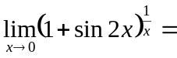 .
2.设函数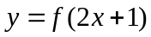，其中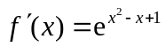，则微分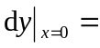 .
3. 曲线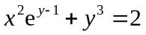在点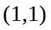处的切线方程是 .
4. 已知函数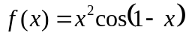, 则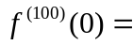 .
5. 用“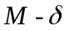”语言给出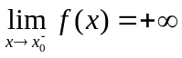的定义： .

二、选择题（每小题1分，共5小题，满分5分，每小题中给出的四个选项中只
有一个是符合题目要求的，把所选项的字母填在题后的括号内）
1. 极限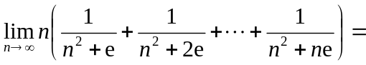( )
(A) ； (B) ； (C) ； (D) ．
2. 设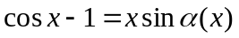，其中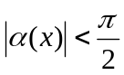，则当时，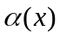是( )
(A) 比高阶的无穷小; (B) 比低阶的无穷小;
(C) 与同阶但不等价的无穷小; (D) 与等价的无穷小.
3. 设函数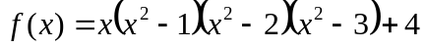，则在区间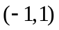内的零点数
是( )
(A) 个; (B) 个; (C) 个； (D) 个以上．
4. 函数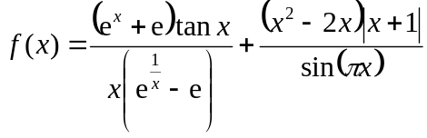的跳跃间断点的个数是( )
(A) ； (B) ； (C) ； (D) ．
5. 设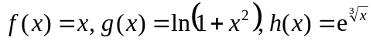，则当是充分大的正数时，有( )
(A) 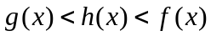； (B) 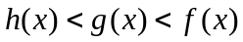；
(C) 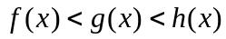； (D) 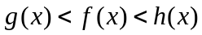．
三、(4分) 设函数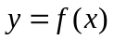由参数方程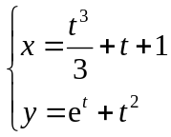所确定, 求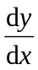和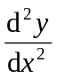．

四、(4分) 计算极限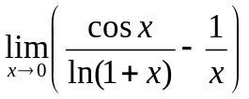．

- (5分) 设函数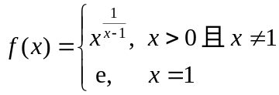,
- 求函数在区间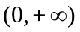内的导数；
- 讨论在区间内的连续性．

- (3分) 设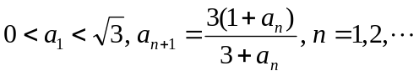，证明数列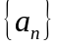收敛，并计算极
限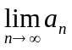.

七、(4分) 设函数在闭区间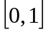上连续，在开区间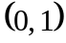内可导, 且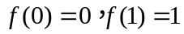,
证明:
(1) 存在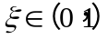，使得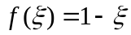;
(2) 存在两个不同的点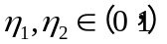，使得

